Bicara Ilmu Bangi @ PTSL: Dari Titik Sejarah ke Kota Ilmu

Pembentangan (Bahagian Syahrul Sazli Shaharir)
- Rakaman
- Pusingan 1: Latar Belakang dan Sejarah
- Pusingan 2: Tinggalan Sejarah
- Pusingan 3: Kenangan
- Rumusan

Rumusan

Kesedaran Sejarah Setempat
Soalan:
- Adakah kesedaran terhadap nilai sejarah Bangi semakin meningkat?
- Bagaimana kita boleh menggalakkan penglibatan generasi muda dalam memahami akar sejarah Bangi?
Jawapan:-

Sejarah "Besar" dan "Kecil"
Di kalangan orang awam, dalam hal-hal bernaratif besar dan berkepentingan tertentu (politik negara, kaum atau agama tertentu, dsbgnya), kesedaran sejarah boleh dikatakan meningkat, contohnya naratif kiri lawan kanan yang memuncak selepas 1990-an (Dr Azmi Arifin, USM), mengembalikan kegemilangan zaman lampau, dan sebagainya. Lazimnya perbincangan berkaitan “sejarah besar” ini berlaku secara informal, iaitu di luar institusi pendidikan, pentadbiran dan ekonomi semasa.
Sejarah tempatan (bandar, kampung, seperti Bangi) pula tergolong dalam sejarah terpinggir (Dr Mahani Musa, USM) atau “sejarah kecil”. Sumber-sumber dokumen lazimnya sukar didapati, dan ia lebih banyak menggunakan kaedah dan sumber sejarah lisan atau tradisi lisan, serta merentas pelbagai bidang seperti antropologi, geografi, ekonomi, dll. (Aliran Annales). Di kalangan para peminat sejarah awam, lebih ramai yang berminat “sejarah besar”, berbanding yang terpinggir sebegini. Ini mungkin faktor utama yang menyebabkan kurangnya kesedaran nilai sejarah setempat seperti Bangi.

Jurang di antara Pemegang Sumber dengan Para Pengkajinya
Menurut Dr Mahani Musa (USM), bidang sejarah mengalami krisis persepsi sejak 1990-an: ia dilihat tidak ada tujuan, sekadar mengkaji hal lampau saja, tidak relevan dengan kemajuan teknologi, tidak membawa keuntungan, lalu tidak menjamin pekerjaan. Banyak universiti di Eropah telah menutup atau menggabung jabatan sejarah mereka.
Kalau dalam dunia akademia pun sedemikian, apatah lagi institusi-institusi di luar akademia (perkhidmatan kerajaan/pentadbiran, dan syarikat swasta/ekonomi). Biasanya, hampir tiada peruntukan atau perancangan untuknya, malah ia langsung tidak difikirkan oleh pihak pengurusannya. Bahan-bahan masa lalu di dalam simpanan mereka biasanya terabai begitu saja, tidak tersusun dan terarkib, sering dianggap “rahsia dalaman”, lalu diperuk di dalam stor begitu saja, malah dilupuskan. Sebahagian kecil saja yang dihantar ke arkib-arkib seperti arkib negeri atau Arkib Negara.
Kesannya, terdapat jurang yang besar di antara penyimpan maklumat masa lalu (institusi pentadbiran dan ekonomi), dengan orang awam. Dalam konteks Bangi misalnya, hampir tiada maklumat masa lalu yang dapat diperolehi (dengan mudah) dari institusi-institusi seperti PKNS, MPKj, Pejabat Daerah, Pejabat Tanah, JUPEM, LUAS, dan jabatan-jabatan lain. Di Arkib Negara, hanya makalah brosur pemasaran Bandar Baru Bangi terbitan tahun 1974 sahaja yang ada. Selebihnya ada dalam simpanan institusi di atas (itu pun jika masih ada).

Adakah masa untuk sejarah?
Ada juga yang minat sejarah, atau ada kesedaran sejarah (malah sejarah tempatan atau terpinggir sekalipun), tetapi tiada masa, akibat hambatan ekonomi semasa (rujuk krisis bidang sejarah di atas - mereka terpaksa bekerja dalam bidang lain dan sudah terlalu sibuk di situ). Generasi muda khususnya, terpaksa bergiat dalam “ekonomi gig” seperti Grab, Food Panda dsbgnya, sama ada sepenuh masa atau sambilan, akibat pelbagai faktor. Bagaimana untuk libatkan generasi muda, apabila ramai di antara mereka mengalami kekangan sebegini?

Sekolah dan sistem/budaya pendidikan
Begitu juga di sekolah. Usaha carian sejarah tempatan Bandar Baru Bangi mula tercetus melalui cadangan aktiviti ko-korikulum anak saya di sekolahnya. Malangnya, disebabkan kesibukan tuntutan silabus dan peperiksaan (mengejar kecemerlangan di atas kertas), juga kesibukan saya sendiri, serta kurang sambutan pihak sekolah, ia sukar dijayakan. Antara sekolah yang berjaya menjalankan kajian sejarah tempatannya ialah Tanarata International School, yang mengkaji sejarah Kajang. Kejayaannya mungkin hasil inisiatif dan semangat para guru, serta tahap autonomi pentadbirnya (ia merupakan sekolah swasta, terletak dalam sebahagian kecil bekas ladang West Country Estate. Keadaan sekolah mereka seolah masih di dalam ladang estet, tetapi serba lengkap dan moden). Hasil kerja mereka diterbitkan dalam buku “Kajang and Its Surrounds”, salah satu sumber rujukan pembentangan saya.
Berbeza halnya dengan SK Bangi dan kebanyakan sekolah-sekolah melayu lain, yang diserap menjadi sekolah kebangsaan yang ditadbir secara berpusat, di bawah Pegawai Pendidikan Daerah masing-masing. Cabaran para guru yang peka sejarah dan berinisiatif tinggi (contoh: menjaga bangunan warisannya) sangat besar, dan sangat bergantung kepada kewibawaan guru besar dan pihak pentadbir. Majoriti para guru dan ibu bapa pula kurang kesedaran sejarah. Selain faktor-faktor yang dibincang sebelum ini, sebahagian mereka adalah warga bandar-bandar baru di sekitarnya, yang terputus dari sejarah setempat. Mereka hanya mementingkan prasarana pembelajaran mengikut silabus dan peperiksaan nasional. Jika operasi penjagaan warisan sejarah pernah terabai, sukar untuk disambung atau dipulihara semula, sebagaimana yang telah berlaku pada dewan lama SK Bangi.

Langkah ke hadapan: Kempen Kepentingan Sejarah Tempatan
Dari sudut ilmiah, kepentingan sejarah tempatan telah lama diakui. Menurut Prof Khoo Kay Kim: “Yang sangat diperlukan sekarang ialah kajian sejarah tempatan kerana jelas perkembangan di satu-satu kawasan tidaklah sama dengan perkembangan di kawasan lain. Kajang berbeza dengan Tanjong Malim sebagaimana Rawang berbeza dengan Jeram. Beranang juga berbeza dengan Batang Berjuntai. Apabila kajian-kajian tentang berbagai kawasan Selangor itu telah siap ditulis barulah kita akan mendapat suatu gambaran yang lebih lengkap tentang sejarah dan masyarakat Selangor.” (Khoo Kay Kim, 1985: |"Selangor Dahulu & Sekarang", m.s. x (“Pengenalan”)).
Namun keperluan penting dan mendesak bagi kajian sejarah tempatan ialah memupuk budaya perancangan bandar yang peka terhadap warisan sejarah dan budaya semasa yang perlu dipelihara dan diraikan seadanya, selain memajukan persekitarannya mengikut apa yang turut dikehendaki dan memanfaatkan warganya. Bangi sedang dalam proses urbanisasi yang sangat agresif: hampir semua kawasan estet besar-besar warisan zaman kolonial kini giat memperolehi kebenaran merancang bandar baru masing-masing, dan sebagaimana yang telah berlaku di Elmina Estate dll., didirikan dengan “tanaman-tanaman cash crop baru”, iaitu batu-batu kondominium dan shopping mall yang terisolasi dan tidak terjangkau warga tempatan, tanpa kemudahan awam secukupnya, serta Environment Impact Analysis (EIA) dan Traffic Impact Analysis (TIA) yang kurang menyeluruh (mungkin perlu juga ada Historical Impact Analysis (HIA)?). Seolah-olah demi keuntungan sepihak sahaja, iaitu menuju ke arah peluasan perbandaran Lembah Klang/Langat (“Greater Klang-Langat Valley”) yang bakal menyesakkan dan memiskinkan ekonomi dan kerohanian warganya.
Beberapa inisiatif sejarah setempat di Kajang:-
- Pusat Warisan Kajang / Kajang Heritage Center: “Occupying the second floor of a 4-storey shoplot in Jalan Mendaling, the Kajang Heritage Centre honours this forgotten history with over 300 artefacts such as typewriters, clothing, furniture, photos and documents rescued from old businesses. Aside from the museum, you can also experience the Kajang Heritage Walk for a guided tour of the heritage sites around the district, including the Century Old Shen Sze She Tar Temple, Masjid Jamek Kajang, Century Old Tin Mine at Bukit Arang and more.” (Natalie Khoo, 28 September 2020: |"6 historical museums in Selangor for an insightful blast from the past").
- Latihan kajian pra perancangan Kajang ini tampaknya sensitif terhadap budaya dan sejarah setempat, kemungkinan kesan usaha pensejarahannya sejak beberapa dasawarsa: “The various culture of Kajang & people unfolding through layers of diversity … Sense of belongings with enrichment of old culture, the business that runs on the day & everyday, to make sure the life is on-going … The lack of quality for old generation to be able to adjust to new condition, similarly for the new generation as they hardly adapt to the old culture of Kajang. The old and new are co-exist within the same Kajang yet disconnected in terms of fusion of culture and communication. … The remnants of unmaintained structures, abandoned closed shophouses and the recession of old businesses from time to time tends to increase the possibility of displacement issue as the increase of new development and immigrants causing fading of sense of belonging. … Kajang is dynamic in its aspect of walkability, accessibility with diversed people using the public spaces, yet it is not dynamic in the aspect of cultural integration.” (Yeo Shi Jie, Jul 30, 2020: |"[ A DYNAMIC KAJANG: SITE B ] - Project 1 - 'Preliminary Study’ - Urban Analysis & Precedent Studies").
Selain isu perancangan bandar, kegiatan kajian sejarah setempat juga dapat memperbaiki dan merapatkan hubungan di antara warga setempat yang berbeza kaum, suku, agama, pandangan alam, taraf hidup, latar belakang sosioekonomi, dll. Bandar-bandar baru estet, kampung, atau hutan, yang dilengkapi prasarana maklumat sejarah setempat, dapat membantu warga barunya menyantuni masyarakat yang telah menetap lama di situ, dan sama-sama berganding bahu dalam pengurusan serta pembangunannya. Jika setiap kelompok masyarakat ini dapat menjalankan kajian sejarah mengikut perspektif mereka, dalam masa yang sama sentiasa terbuka (dan berempati) dengan perspektif-perspektif berbeza dari kelompok masyarakat lain yang terbit dari kepelbagaian itu, mungkin dapat memupuk budaya kenal-mengenal, hormat-menghormati dan bekerjasama, dalam erti kata sebenar. Sejarah tidak boleh diubah dan hanya perlu difahami seadanya, dan diambil teladan-teladannya untuk panduan perancangan masa hadapan, bukan untuk berpatah balik ke belakang.

Cadangan Jangka Pendek
Sekiranya perbincangan di atas tampak seperti suatu gagasan yang tak terjangkau, kita boleh mulakan dengan langkah-langkah kecil seperti berikut:-
- Ruang kecil pameran sejarah di ruang-ruang awam (stesen, shopping mall, dll - tak semestinya terus buat muzium)
- Plak sejarah di tempat-tempat tertentu, sebagaimana yang dicadangkan dalam pembentangan ini
- Rancang acara-acara sejarah di pelbagai tempat (termasuk sekolah-sekolah), jalin kerjasama dengan kerajaan (PBT), dan NGO (PPPFM, Pusat Warisan Kajang dan kolektif-kolektif sejarah lain).
Gambar: Penulis di Seksyen 3, Bandar Baru Bangi, sekitar tahun 1983-1985. Antara warga bandar baru yang terisolasi dengan warga estet, kampung, dan hutan di sekitarnya, akibat terputus dengan sejarah para warga setempat yang terpinggir. “Sejarah kecil” ini mungkin masih sedang berulang di segenap estet, kampung, dan hutan yang terurbanisasi di seluruh negara.
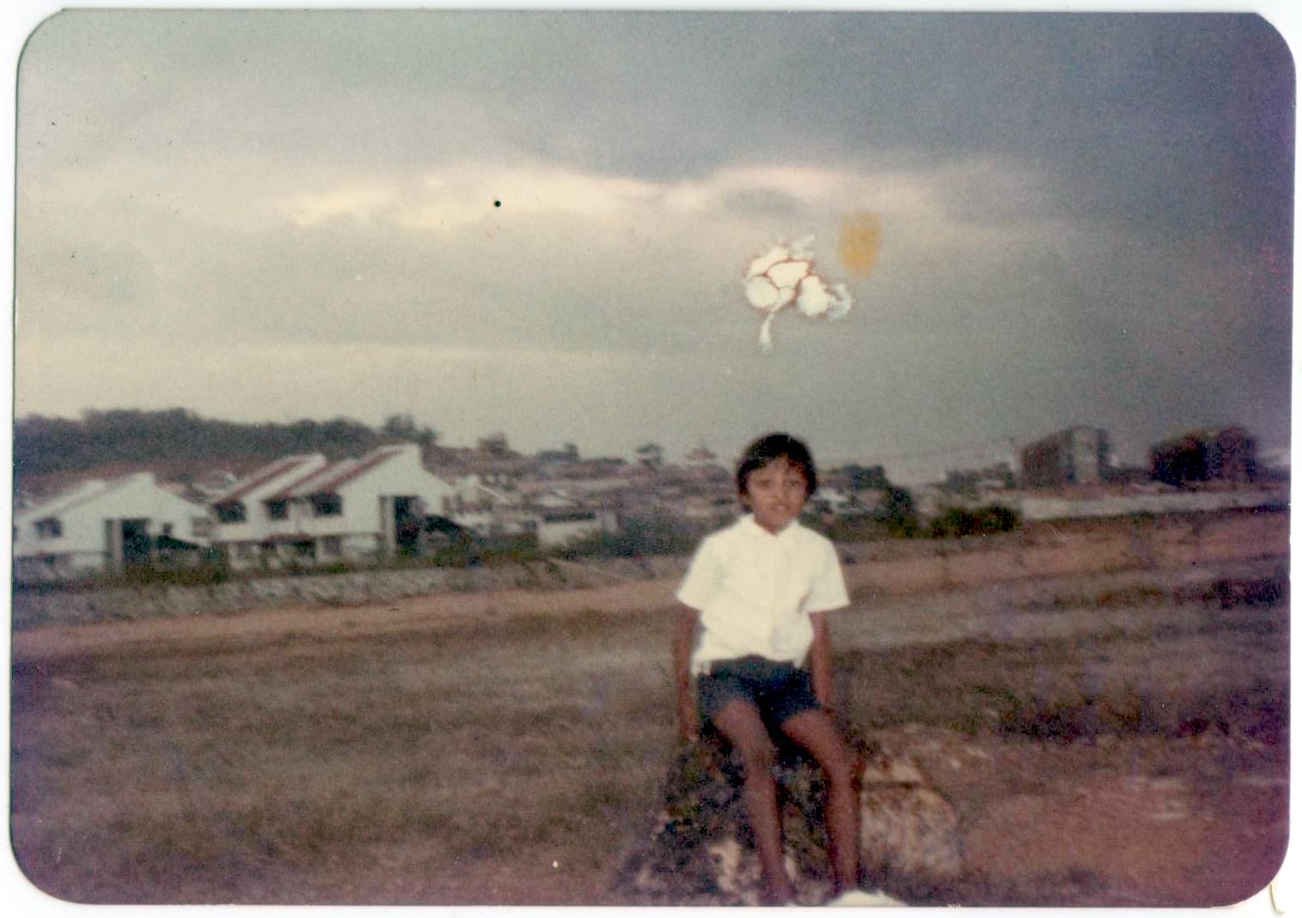Penulis di Seksyen 3, Bandar Baru Bangi, sekitar tahun 1983-1985

Pembentangan (Bahagian Syahrul Sazli Shaharir)
- Rakaman
- Pusingan 1: Latar Belakang dan Sejarah
- Pusingan 2: Tinggalan Sejarah
- Pusingan 3: Kenangan
- Rumusan
Laman Utama | 1900-1909 | 1910-1919 | 1920-1929 | 1930-1939 | 1940-1949 | 1950-1959 | 1960-1969 | 1970-1979 | 1980-1989 | 1990-1999
Siri Cebisan Sejarah: | Bangi | Gambang | Hutan | Ipoh | Kajang | Kuala Lumpur | Kuantan | Pulau Pinang | Hubungi Kami
Selain petikan dan sumber yang dinyatakan, rencana ini telah diusahakan oleh TMK Pulasan, di bawah kelolaan Syahrul Sazli Shaharir <sazli@pulasan.my>. Pengakuan penting: Kami bukan ahli sejarah! Sila klik di sini untuk penjelasan lanjut.

